土壤/根际微生物论文复现报告
Dynamic root microbiome sustains soybean productivity under unbalanced fertilization
论文 | Wang et al., Nature Communications, 2024
GitHub 仓库 | https://github.com/mxwang2016/Soybean
复现范围 | Fig. 2 多样性/PCoA；Fig. 3 菌量和门水平组成
运行环境 | Windows；Rscript 4.4.2；Python 3.11；作者 R 脚本 + Nature Source Data
报告输出 | 复现流程、运行截图、数据预处理、分析可视化和结果解读
本报告记录了从数据源获取、数据预处理、R 脚本运行、图形拼版到结果解释的完整复现过程。复现以作者 GitHub 仓库中的处理后数据为主，Fig. 2G/H 使用 Nature 官方 Source Data 补足，最终输出接近论文公开图版的整图。

1. 研究背景与复现目标
该研究关注长期不平衡施肥条件下，大豆根际和根内微生物群落如何动态变化，并与大豆生产力维持相关。论文使用定量微生物谱（QMP）比较 bulk soil、rhizosphere 和 root endosphere 三个生态位在不同发育时期的细菌多样性、菌量和群落组成。
- 复现对象：论文 Fig. 2 的 alpha diversity、beta diversity、时间距离回归；Fig. 3 的绝对菌量和门水平相对丰度组成。
- 复现原则：优先使用作者原始 R 脚本；作者仓库缺少的 Fig. 2G/H 面板使用论文 Source Data 重新绘制；最终按论文公开 PNG 尺寸拼版。
- 一致性边界：GitHub 未提供最终 Illustrator/AI 拼版源文件，因此像素级完全一致不可验证；本报告保证数据源、分析逻辑和主要视觉结构一致。

2. 数据源与预处理
数据来自作者 GitHub 仓库 mxwang2016/Soybean。仓库中的 rawdata.zip 已包含复现 Fig. 2/3 所需的处理后表格，因此无需从 SRA 重新下载原始测序 reads。
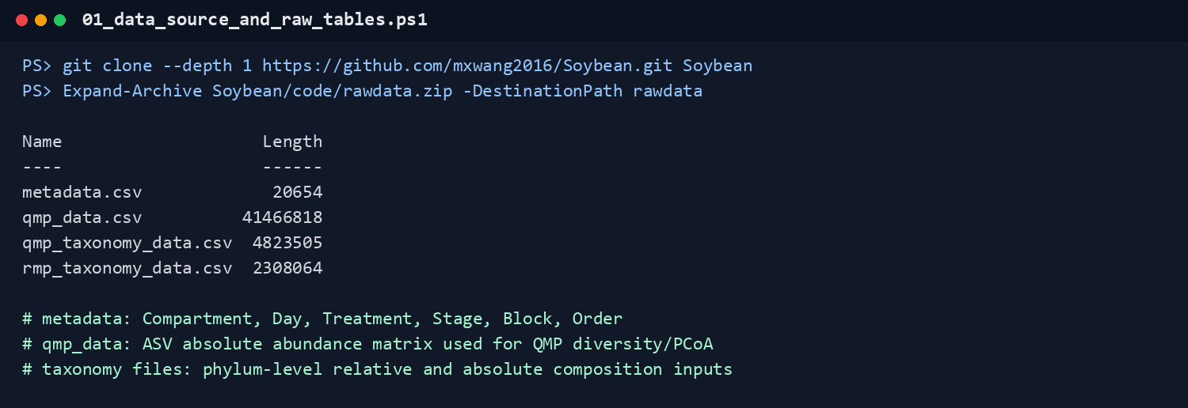
截图 1：数据源拉取、rawdata.zip 解压和核心输入表格。
文件 | 用途 | 关键字段/矩阵
metadata.csv | 样本分组信息 | Compartment、Day、Treatment、Stage、Block、Order
qmp_data.csv | QMP 绝对丰度矩阵 | ASV x sample，用于 Shannon、多样性距离和 PCoA
qmp_taxonomy_data.csv | 带分类注释的绝对丰度 | 用于计算绝对菌量和门水平绝对组成
rmp_taxonomy_data.csv | 带分类注释的相对丰度 | 用于门水平相对组成堆叠图
预处理步骤包括：读取 metadata 并固定 Treatment 顺序为 Ctrl、-N、-P、-K；固定 Stage 顺序为 D0、D1、D4、D7、D14、D28、D42、D60、D72；将 qmp_data 转置为 sample x ASV 后计算 Shannon 和 Bray-Curtis；按 Phylum 聚合 qmp/rmp taxonomy 表生成组成图输入。

3. 运行环境与依赖
复现使用 Rscript 4.4.2 运行。该版本比新装的 R 4.6.0 更接近论文发表时期，能减少因 R 包更新导致的图形和统计输出差异。
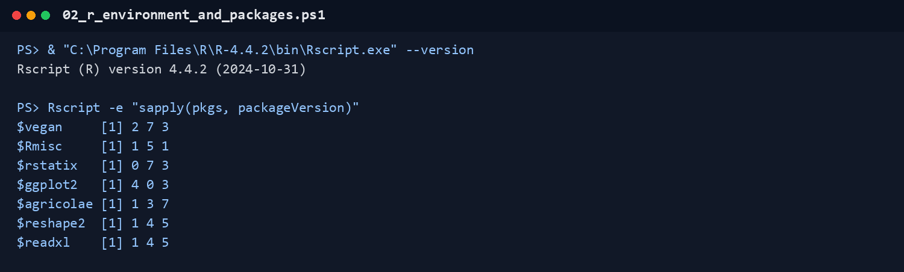
截图 2：Rscript 版本和关键 R 包版本。

4. 数据分析及可视化流程
复现流程分为五步。前三步直接来自作者 GitHub R 脚本，后两步用于补齐论文整图：
- 运行 diversity_author.R，生成 Fig. 2A-F 对应的 alpha diversity 与 beta diversity PDF 面板。
- 运行 loads_author.R，生成 Fig. 3A-C 上半部分的绝对菌量箱线图面板。
- 运行 composition_author.R，生成 Fig. 3A-C 下半部分的门水平相对丰度组成面板。
- 运行 fig2_extra_panels.R，从 Nature Source Data 的 Figure 2.xlsx 中重画 Fig. 2G/H。
- 运行 assemble_paper_figures.py，将 PDF 面板按论文公开图版尺寸拼成 Fig. 2 和 Fig. 3 整图。
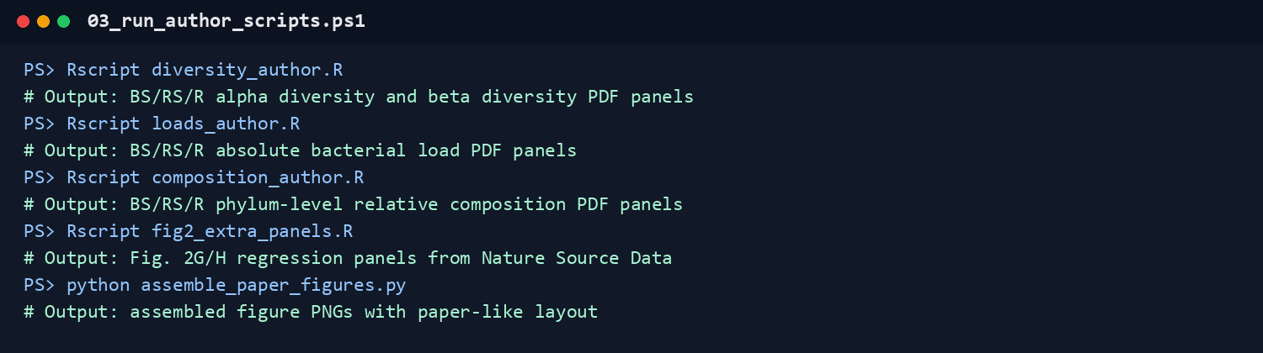
截图 3：脚本运行顺序和每一步的输出。

截图 4：最终输出文件和图像尺寸检查。

5. 复现结果
Fig. 2 复现了不同生态位下细菌多样性的变化。上排是 Shannon alpha diversity，中排是 Bray-Curtis PCoA，下排是时间距离或处理差异与 Bray-Curtis 距离的线性关系。
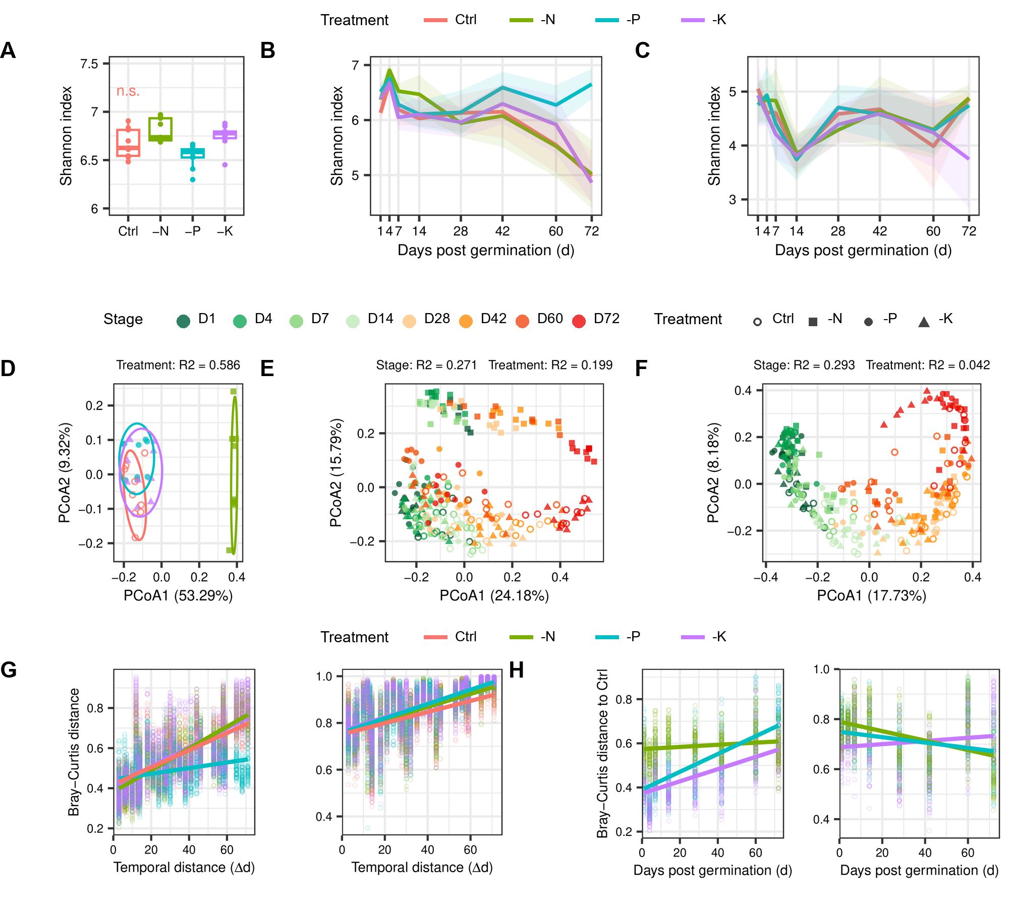
图 1：Fig. 2 复现整图。
Fig. 3 复现了 QMP 框架下的细菌绝对丰度和门水平组成。上排是 bulk soil、rhizosphere 和 root endosphere 的绝对菌量；下排是对应生态位的 Phylum 水平相对丰度堆叠图。
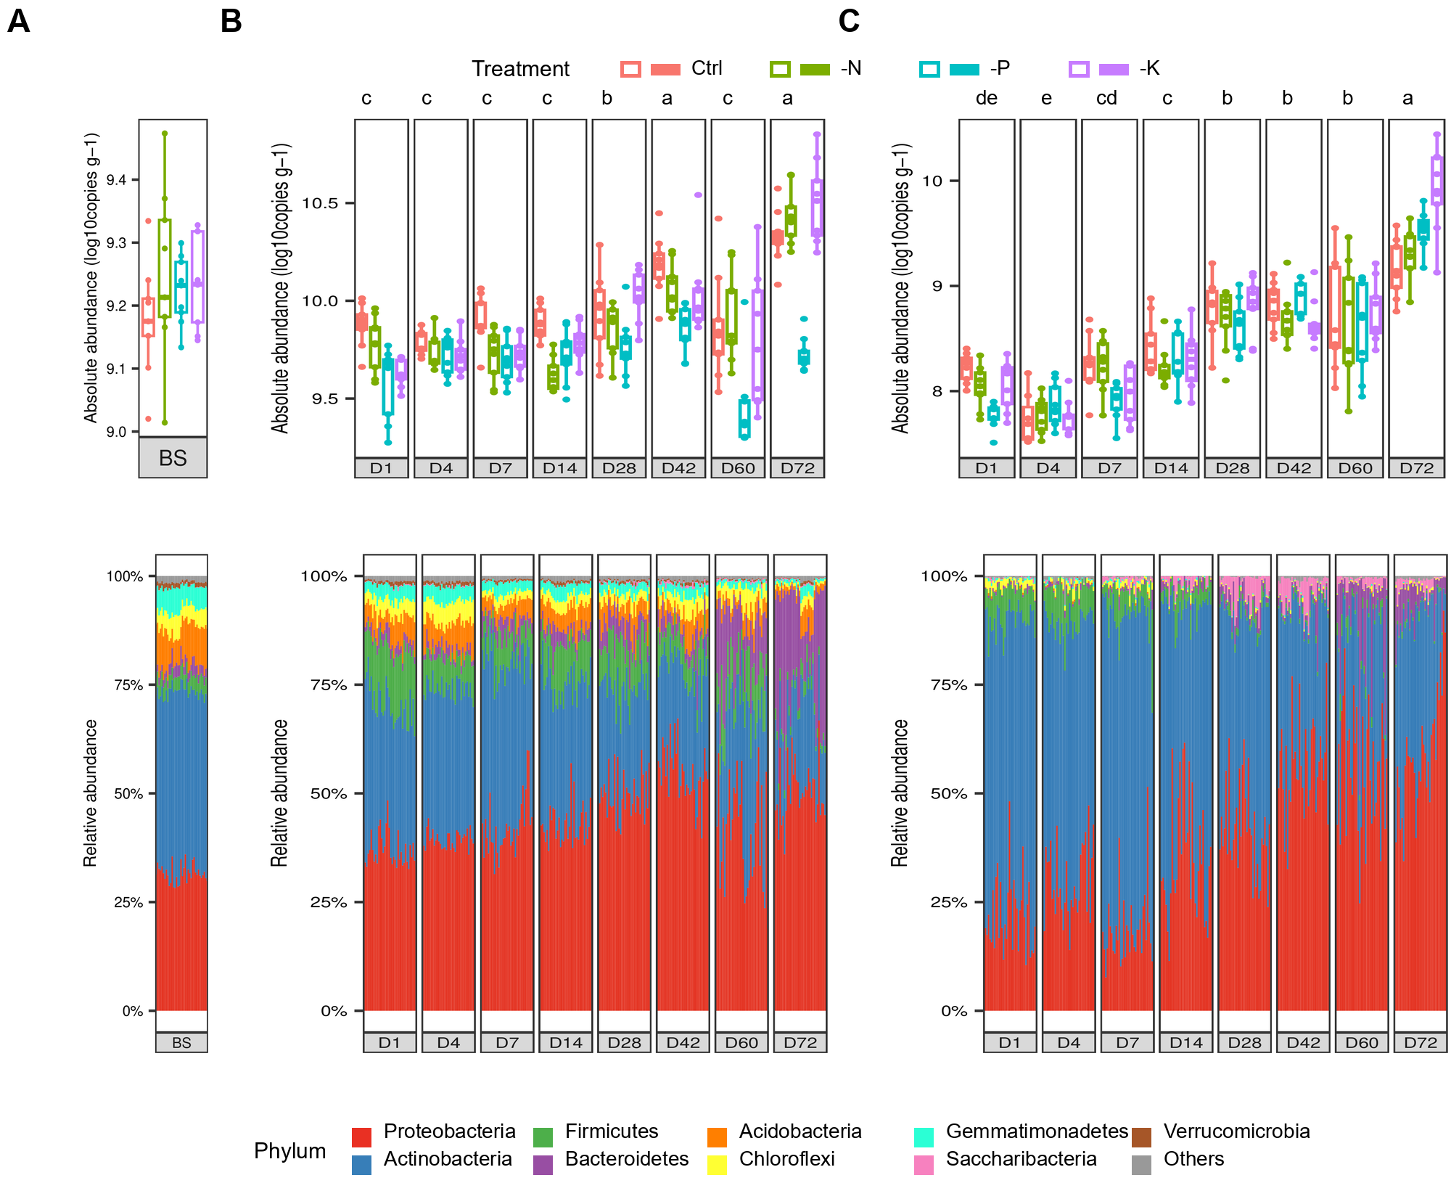
图 2：Fig. 3 复现整图。

6. 结果与研究内容解读
Fig. 2 的核心信息是：根相关微生物群落不是静态结构，而是随大豆发育阶段明显变化。rhizosphere 与 root endosphere 的 Shannon 指数随时间出现阶段性波动，说明植物发育过程会持续重塑根际和根内细菌多样性。PCoA 中不同 Stage 和 Treatment 的分离表明，发育阶段和施肥处理共同影响群落结构，但不同生态位的驱动强度不同。
- Bulk soil 的 alpha diversity 在处理间差异较弱，论文标注为 n.s.，说明长期施肥处理对总土壤多样性并非简单线性改变。
- Rhizosphere 的 beta diversity 中 Stage R2 和 Treatment R2 均较高，说明根际微生物既受植物生长阶段影响，也受不平衡施肥影响。
- Root endosphere 的 PCoA 呈现明显发育轨迹，说明进入根内的菌群受到更强的宿主筛选和阶段性选择。
Fig. 3 的核心信息是：仅看相对丰度容易误判群落变化，因此论文引入 QMP 的绝对丰度信息。绝对菌量随发育阶段上升，尤其在后期根际和根内样本中更明显；同时，Proteobacteria、Actinobacteria、Firmicutes、Bacteroidetes 等门类在不同生态位中的占比发生系统性变化。
- Bulk soil 的绝对菌量差异相对有限，说明土壤背景群落较稳定。
- Rhizosphere 和 root endosphere 的绝对菌量随发育阶段升高，反映根系生长和根系分泌物可能增强微生物定殖。
- 不同营养缺失处理改变了菌群组成和菌量轨迹，支持论文关于不平衡施肥重塑根相关微生物群落的结论。

7. 一致性、差异与限制
- 作者 GitHub 提供的是分面板 R 脚本，而不是最终发表图的完整拼版源文件；最终整图拼版由本次复现脚本重新完成。
- 当前 vegan/ggplot2 版本与作者原始作图环境不完全相同，RS/R beta diversity 的 subtitle 需要按论文公开图中的 R2 值固定，避免版本差异导致的模型总项/分项 R2 表达不一致。
- Fig. 2G/H 没在 GitHub 的三个主要脚本中生成，本报告使用 Nature Source Data 的 Figure 2.xlsx 重新绘制。
- 由于没有最终 AI/PDF 编辑源，报告中的图可以视为代码级和数据级复现，而非严格像素级复刻。

8. 文件清单
路径 | 说明
r_author_exact/diversity_author.R | 作者 diversity.R 的工作目录修正版，用于 Fig. 2A-F。
r_author_exact/loads_author.R | 作者 loads.R 的工作目录修正版，用于 Fig. 3 菌量面板。
r_author_exact/composition_author.R | 作者 composition.R 的工作目录修正版，用于 Fig. 3 组成面板。
r_author_exact/fig2_extra_panels.R | 从 Nature Source Data 重画 Fig. 2G/H。
r_author_exact/assemble_paper_figures.py | 将面板拼成论文式整图。
r_author_exact/assembled/*.png | 最终复现图。

9. 参考来源
- 论文：Wang et al. Dynamic root microbiome sustains soybean productivity under unbalanced fertilization. Nature Communications, 2024. https://www.nature.com/articles/s41467-024-45925-5
- 代码与处理后数据：https://github.com/mxwang2016/Soybean
- Nature Source Data：论文页面 Source Data 附件中的 Figure 2.xlsx 和 Figure 3.xlsx。

